VELOUTE D’ASPERGES VERTES AUX MORILLES
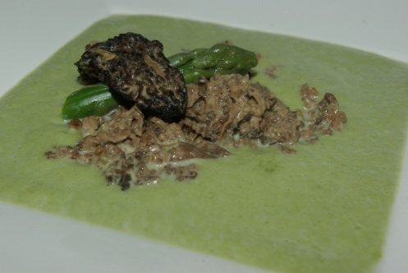
Pour 2 personnes :
Ingrédients :
500g d'asperges vertes
morilles
1 échalote
bouillon de volaille
Noilly Prat
crème épaisse
crème liquide (facultatif)
lait
- Réhydrater des morilles séchées 30 min dans du lait.
- Hacher grossièrement au couteau les morilles égouttées ( Garder le lait de trempage !!).
- Faire revenir 1 échalote ciselée dans une noisette de beurre.
- Ajouter les morilles.
Cuire 2 min.
- Mouiller avec 1 louche de bouillon de volaille.
Laisser réduire.
- Ajouter 15ml de Noilly Prat.
Porter à ébullition.
- Ajouter 1 cs de crème épaisse.
Cuire 3 min.
Rectifier l'assaisonnement.
- Hacher grossièrement la crème de morilles.

- Cuire 500g d'asperges vertes 8 min à l’eau bouillante salée.
Égoutter.
- Verser le lait de trempage des morilles sur les asperges.
Mixer.
- Ajouter éventuellement de la crème liquide jusqu'à obtention de la texture et de la consistance souhaitées.
Rectifier l'assaisonnement.
- Servir le velouté d'asperges avec le hachis de morilles.
http://cecilemillot.canalblog.com/archives/2010/12/11/19845218.html

